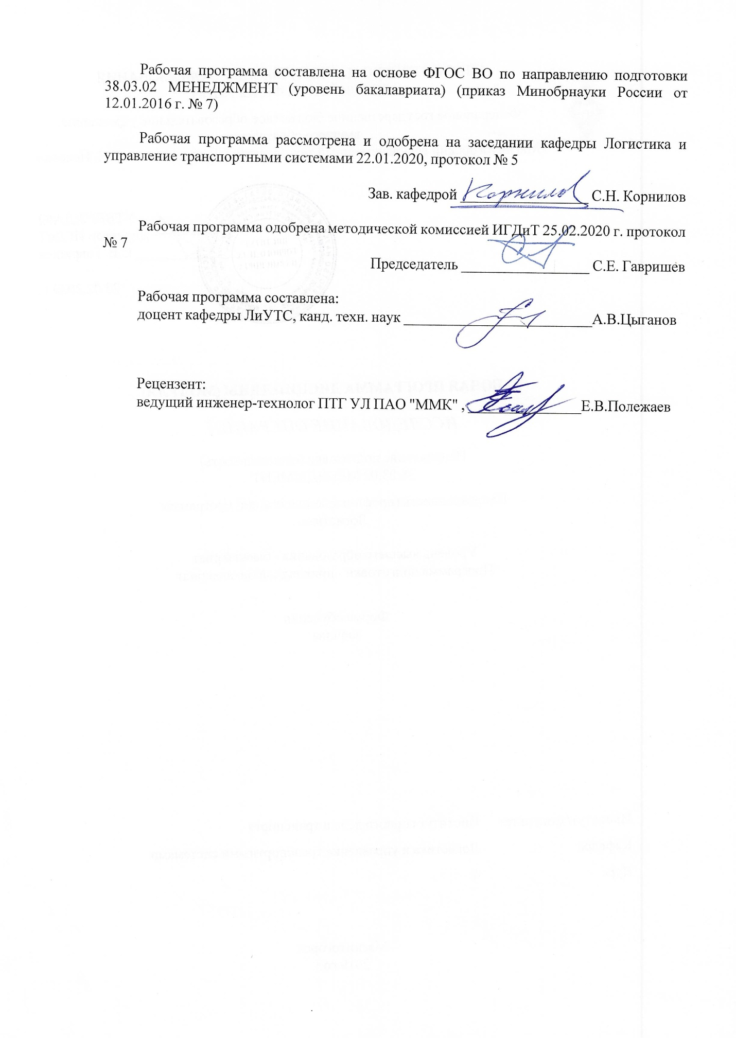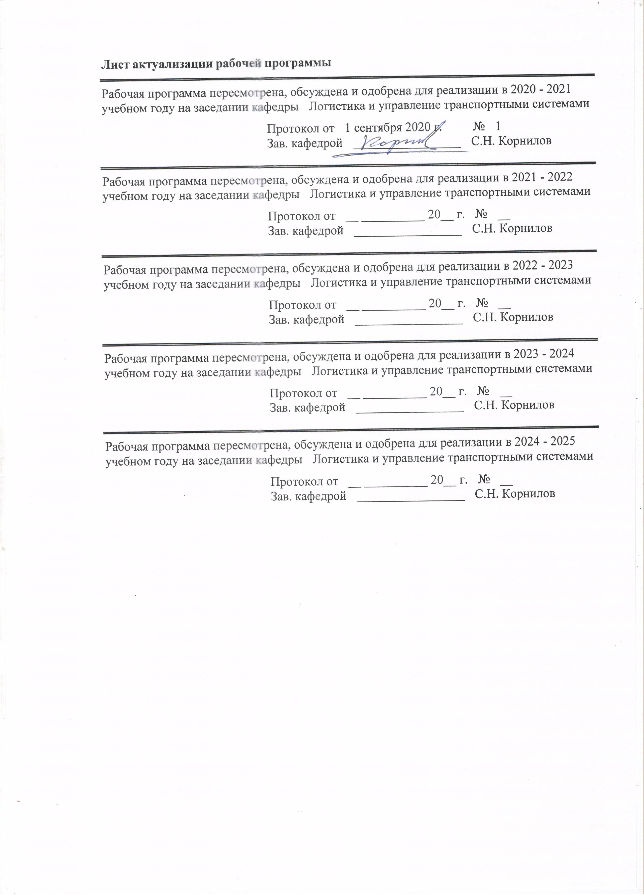

|  |  |
| --- | --- |
| **1** **Цели** **освоения** **дисциплины** **(модуля)** | |
| Целями освоения дисциплины (модуля) «Исследование операций» являются развитие у студентов личностных качеств, а также формирование общекультурных и профессиональных компетенций в области моделирования и исследования операций при управлении логистическими системами. | |
|  |  |
| **2** **Место** **дисциплины** **(модуля)** **в** **структуре** **образовательной** **программы** | |
| Дисциплина «Исследование операций» входит в вариативную часть учебного плана образовательной программы.  Для изучения дисциплины необходимы знания (умения, владения), сформированные в результате изучения дисциплин/ практик: | |
| Математика | |
| Экономическая теория | |
| Методы принятия управленческих решений | |
| Информатика | |
| Статистика | |
| Основы информатики в транспортных приложениях | |
| Знания (умения, владения), полученные при изучении данной дисциплины будут необходимы для изучения дисциплин/практик: | |
| Бизнес-планирование | |
| Транспортная логистика | |
| Интегрированное планирование цепей поставок | |
|  |  |
| **3** **Компетенции** **обучающегося,** **формируемые** **в** **результате** **освоения**  **дисциплины** **(модуля)** **и** **планируемые** **результаты** **обучения** | |
| В результате освоения дисциплины (модуля) «Исследование операций» обучающийся должен обладать следующими компетенциями: | |
|  |  |
| Структурный  элемент  компетенции | Планируемые результаты обучения |
| ПК-10 владением навыками количественного и качественного анализа информации при принятии управленческих решений, построения экономических, финансовых и организационно-управленческих моделей путем их адаптации к конкретным задачам управления | |
| Знать | − основы численных методов и математического моделирования;   содержание методов математического анализа и моделирования;   постановку задач математического программирования |
| Уметь | − составлять финансово-экономические и организационно- управленческие модели производственных и транспортных процессов;   разрабатывать алгоритмы и программы решения моделей на ЭВМ;   применять методы математического программирования и ЭВМ при выполнении расчетных заданий |
| Владеть | − навыком количественного и качественного анализа информации при принятии управленческих решений;   методами математического описания производственных процессов;   навыком построения финансово-экономических и организационно -управленческих моделей транспортных процессов и систем |

|  |  |  |  |  |  |  |  |  |  |
| --- | --- | --- | --- | --- | --- | --- | --- | --- | --- |
|  | **4.** **Структура,** **объём** **и** **содержание** **дисциплины** **(модуля)** | | | | | | | | |
| Общая трудоемкость дисциплины составляет 3 зачетных единиц 108 акад. часов, в том числе:  – контактная работа – 8,4 акад. часов:  – аудиторная – 8 акад. часов;  – внеаудиторная – 0,4 акад. часов  – самостоятельная работа – 95,7 акад. часов;  – подготовка к зачёту – 3,9 акад. часа  Форма аттестации - зачет | | | | | | | | | |
|  |  |  |  |  |  |  |  |  |  |
| Раздел/ тема  дисциплины | | Курс | Аудиторная  контактная работа  (в акад. часах) | | | Самостоятельная работа студента | Вид самостоятельной  работы | Форма текущего контроля успеваемости и  промежуточной аттестации | Код компетенции |
| Лек. | лаб.  зан. | практ. зан. |
| 1. Раздел «Введение в дисциплину» | | |  | | | | | | |
| 1.1 Тема «Понятие математической модели, матема-тического моделирования»  1.2 Тема «Классификация математических методов решения моделей»  1.3 Тема «Виды транспортных задач и методов их решения» | | 4 | 0,4 |  | 1,2/0,8И | 19,1 | - изучение учебной и научной литературы;  - работа с электронными учебниками;  - выполнение контрольной работы;  - работа с тестовыми системами | - устный опрос;  - консультации;  - проверка контрольной работы;  - тестирование | ПК-10 |
| Итого по разделу | | | 0,4 |  | 1,2/0,8И | 19,1 |  |  |  |
| 2. Раздел «Моделирование транспортных процессов и систем» | | |  | | | | | | |
| 2.1 Тема «Алгоритм составления математических моделей»  2.2 Тема «Составление и решение дескриптивных моделей»  2.3 Тема «Составление и решение оптимизационных моделей» | | 4 | 0,4 |  | 1,2/0,8И | 19,1 | - изучение учебной и научной литературы;  - работа с электронными учебниками;  - выполнение контрольной работы;  - работа с тестовыми системами | - устный опрос;  - консультации;  - проверка контрольной работы;  - тестирование | ПК-10 |
| Итого по разделу | | | 0,4 |  | 1,2/0,8И | 19,1 |  |  |  |
| 3. Раздел «Визуализация моделирования транспортных процессов и систем» | | |  | | | | | | |
| 3.1 Тема «Графическое представление решения математических моделей»  3.2 Тема «Графоаналитический метод решения дескриптивных моделей»  3.3 Тема «Графоаналитический метод решения оптимизационных моделей» | | 4 | 0,4 |  | 1,2/0,8И | 19,1 | - изучение учебной и научной литературы;  - работа с электронными учебниками;  - выполнение контрольной работы;  - работа с тестовыми системами | - устный опрос;  - консультации;  - проверка контрольной работы;  - тестирование | ПК-10 |
| Итого по разделу | | | 0,4 |  | 1,2/0,8И | 19,1 |  |  |  |
| 4. Раздел «Универсальные методы моделирования транспортных процессов и систем» | | |  | | | | | | |
| 4.1 Тема «Симплексный метод решения задач линейного программирования»  4.2 Тема «Составление и расчёт симплексных таблиц»  4.3 Тема «Симплексный метод с искусственным базисом» | | 4 | 0,4 |  | 1,2/0,8И | 19,2 | - изучение учебной и научной литературы;  - работа с электронными учебниками;  - выполнение контрольной работы;  - работа с тестовыми системами | - устный опрос;  - консультации;  - проверка контрольной работы;  - тестирование | ПК-10 |
| Итого по разделу | | | 0,4 |  | 1,2/0,8И | 19,2 |  |  |  |
| 5. Раздел «Распределительные транспортные задачи» | | |  | | | | | | |
| 5.1 Тема «Постановка транспортной задачи линейного программирования»  5.2 Тема «Метод потенциалов»  5.3 Тема «Алгоритм решения транспортной задачи линейного программирования методом потенциалов» | | 4 | 0,4 |  | 1,2/0,8И | 19,2 | - изучение учебной и научной литературы;  - работа с электронными учебниками;  - выполнение контрольной работы;  - работа с тестовыми системами | - устный опрос;  - консультации;  - проверка контрольной работы;  - тестирование | ПК-10 |
| Итого по разделу | | | 0,4 |  | 1,2/0,8И | 19,2 |  |  |  |
| Итого за семестр | | | 2 |  | 6/4И | 95,7 |  | зачёт |  |
| Итого по дисциплине | | | 2 |  | 6/4И | 95,7 |  | зачет | ПК-10 |

|  |
| --- |
| **5** **Образовательные** **технологии** |
|  |
| Образовательные и информационные технологии, используемые при освоении дис-циплины (модуля) «Исследование операций» являются:  1. Традиционные образовательные технологии – организация образовательного процесса, предполагающая прямую трансляцию знаний от преподавателя к студенту (пре-имущественно на основе объяснительно-иллюстративных методов обучения).  Формы учебных занятий с использованием традиционных технологий:  Информационная лекция – последовательное изложение материала в дисциплинар-ной логике, осуществляемое преимущественно вербальными средствами (монолог препо-давателя).  Семинар – беседа преподавателя и студентов, обсуждение заранее подготовленных сообщений по каждому вопросу плана занятия с единым для всех перечнем рекомендуе-мой обязательной и дополнительной литературы.  2. Информационно-коммуникационные образовательные технологии – организация образовательного процесса, основанная на применении специализированных программ-ных сред и технических средств работы с информацией.  Формы учебных занятий с использованием информационно-коммуникационных технологий:  Лекция-визуализация – изложение содержания сопровождается презентацией (де-монстрацией учебных материалов, представленных в различных знаковых системах, в т.ч. иллюстративных, графических, аудио- и видеоматериалов). |
|  |
| **6** **Учебно-методическое** **обеспечение** **самостоятельной** **работы** **обучающихся** |
| Представлено в приложении 1. |
|  |
| **7** **Оценочные** **средства** **для** **проведения** **промежуточной** **аттестации** |
| Представлены в приложении 2. |
|  |
| **8** **Учебно-методическое** **и** **информационное** **обеспечение** **дисциплины** **(модуля)** |
| **а)** **Основная** **литература:** |
|
| 1. Колемаев, В. А. Математические методы и модели исследования операций : учебник для студентов вузов, обучающихся по специальности 080116 «Математические методы в экономике» и другим экономическим специальностям / В. А. Колемаев ; под ред. В. А. Колемаева. - Москва : ЮНИТИ-ДАНА, 2012. - 592 с. - ISBN 978-5-238-01325-1. - Текст : электронный. - URL: <https://znanium.com/read?id=144972>.  2. Основы организации и управления транспортными системами : учебное пособие / [С. Н. Корнилов, А. Н. Рахмангулов, Н. А. Осинцев и др.] ; МГТУ. - Магнитогорск : МГТУ, 2016. - 1 электрон. опт. диск (CD-ROM). - Загл. с титул. экрана. - URL: <https://magtu.informsystema.ru/uploader/fileUpload?name=2856.pdf&show=dcatalogues/1/1133640/2856.pdf&view=true>. - Макрообъект. - Текст : электронный. - Сведения доступны также на CD-ROM. |
|  |
| **б)** **Дополнительная** **литература:** |
| 1. Северцев, Н. А. Исследование операций: принципы принятия решений и обеспечение безопасности : учебное пособие для вузов / Н. А. Северцев, А. Н. Катулев ; под редакцией П. С. Краснощекова. — 2-е изд., перераб. и доп. — Москва : Издательство Юрайт, 2020. — 319 с. — (Высшее образование). — ISBN 978-5-534-07581-6. — Текст : электронный // ЭБС Юрайт [сайт]. — URL: <https://urait.ru/viewer/issledovanie-operaciy-principy-prinyatiya-resheniy-i-obespechenie-bezopasnosti-454393#page/1>. |

|  |  |  |  |  |
| --- | --- | --- | --- | --- |
| 2. Трофимова, В. Ш. Исследование операций : методы и модели сетевого планирования и управления : учебное пособие / В. Ш. Трофимова ; МГТУ, каф. ММвЭ. - Магнитогорск, 2009. - 107 с. : ил., граф., табл. - URL: <https://magtu.informsystema.ru/uploader/fileUpload?name=256.pdf&show=dcatalogues/1/1060521/256.pdf&view=true>. - Макрообъект. - Текст : электронный. - Имеется печатный аналог.  3. Черников, Ю.Г. Системный анализ и исследование операций : учебное пособие / Ю.Г. Черников. — Москва : Горная книга, 2006. — 370 с. — ISBN 5-91003-007-8. — Текст : электронный // Лань : электронно-библиотечная система. — URL: <https://e.lanbook.com/reader/book/3512/#1>.  4. Современные проблемы транспортного комплекса России [Журнал] / Изд-во Магнитогорск. гос. техн. ун-та им. Г.И. Носова. – ISSN 2222-9396. Режим доступа: <https://transcience.ru>. | | | | |
|  |  |  |  |  |
| **в)** **Методические** **указания:** | | | | |
| 1. Методы оптимизации. Задачник : учебное пособие для бакалавриата и магистратуры / В. В. Токарев, А. В. Соколов, Л. Г. Егорова, П. А. Мышкис. — Москва : Издательство Юрайт, 2019. — 292 с. — (Бакалавр и магистр. Академический курс). — ISBN 978-5-534-10417-2. — Текст : электронный // ЭБС Юрайт [сайт]. — URL: <https://urait.ru/viewer/metody-optimizacii-zadachnik-429999>. | | | | |
|  |  |  |  |  |
| **г)** **Программное** **обеспечение** **и** **Интернет-ресурсы:** | | | | |
|  | | | | |
|  |  |  |  |  |
| **Программное** **обеспечение** | | | | |
|  | Наименование ПО | № договора | Срок действия лицензии |  |
|  | MS Windows 7 Professional(для классов) | Д-1227-18 от 08.10.2018 | 11.10.2021 |  |
|  | MS Office 2007 Professional | № 135 от 17.09.2007 | бессрочно |  |
|  | FAR Manager | свободно распространяемое ПО | бессрочно |  |
|  | 7Zip | свободно распространяемое ПО | бессрочно |  |
|  |  |  |  |  |
| **Профессиональные** **базы** **данных** **и** **информационные** **справочные** **системы** | | | | |
|  | Название курса | | Ссылка |  |
|  | Международная справочная система «Полпред» polpred.com отрасль «Образование, наука» | | URL: http://education.polpred.com/ |  |
|  | Национальная информационно-аналитическая система – Российский индекс научного цитирования (РИНЦ) | | URL: https://elibrary.ru/project_risc.asp |  |
|  | Поисковая система Академия Google (Google Scholar) | | URL: https://scholar.google.ru/ |  |
|  | Информационная система - Единое окно доступа к информационным ресурсам | | URL: http://window.edu.ru/ |  |
|  | Электронные ресурсы библиотеки МГТУ им. Г.И. Носова | | http://magtu.ru:8085/marcweb2/Default.asp |  |
| **9** **Материально-техническое** **обеспечение** **дисциплины** **(модуля)** | | | | |
|  |  |  |  |  |
| Материально-техническое обеспечение дисциплины включает: | | | | |

|  |
| --- |
| Учебные аудитории для проведения занятий лекционного типа: мультимедийные средства хранения, передачи и представления информации.  Учебные аудитории для проведения практических занятий, занятий семинарского типа, групповых и индивидуальных консультаций, текущего контроля и промежуточной аттестации: мультимедийные средства хранения, передачи и представления информации.  Помещения для самостоятельной работы обучающихся: персональные компьютеры с пакетом MS Office, выходом в Интернет и с доступом в электронную информационно-образовательную среду университета.  Помещения для хранения и профилактического обслуживания учебного оборудования: стеллажи для хранения учебно-методической документации, учебного оборудования и учебно-наглядных пособий. |

# ПРИЛОЖЕНИЕ 1 – Учебно-методическое обеспечение самостоятельной работы обучающихся

**Учебно-методическое и информационное обеспечение** дляизучения учебной и научной литературы приведено в разделе 8.

**Контрольная работа** на тему «Исследование операций» выполняется студентами для углубления теоретических знаний по дисциплине и приобретения практических навыков математического моделирования транспортных процессов и систем. Контрольная работа содержит 5 практических заданий, выполняемых студентами самостоятельно по вариантам. Данные задания предусматривают рассмотрение основных математических методов, используемых для исследования операций при моделировании транспортных процессов и систем.

**Задание № 1.** [**Дескриптивная**](http://newlms.magtu.ru/mod/assign/view.php?id=433855) **математическая модель.**

Отчет по заданию должен содержать:

1. Условие задачи.
2. Математическую модель, построенную по условию задачи, в данном задании математическая модель – система линейных уравнений.
3. Распечатку результата решения математической модели на компьютере.
4. Интерпретацию полученных результатов, т.е. описание физического смысла полученных результатов.

**Задание № 2.** [**Оптимизационная**](http://newlms.magtu.ru/mod/assign/view.php?id=433855) **математическая модель.**

Отчет по заданию должен содержать:

1. Условие задачи.
2. Математическую модель, содержащую целевую функцию и систему ограничений, а также комментарий относительно физического смысла целевой функции.
3. Распечатку результата решения математической модели на компьютере.
4. Оптимальные значения переменных и целевой функции с указанием соответствующих размерностей.

**Задание № 3.** [**Графоаналитический метод**](http://newlms.magtu.ru/mod/assign/view.php?id=433855)**.**

Отчет по заданию должен содержать:

1. Условие задачи.
2. Все графические построения: область допустимых значений модели; начальное положение прямой – целевой функции; экстремальное положение этой прямой; экстремальную точку.
3. Аналитические расчеты координат точки экстремума.
4. Распечатку результата решения математической модели на компьютере.

**Задание № 4. Симплексный** [**метод**](http://newlms.magtu.ru/mod/assign/view.php?id=433856)**.**

Отчет по заданию должен содержать:

1. Условие задачи.
2. Симплекс-преобразования, оформленные в виде таблиц.
3. Оптимальные значения переменных и целевой функции.
4. Распечатку результата решения математической модели на компьютере.

**Задание № 5. Метод потенциалов.**

Отчет по заданию должен содержать:

1. Исходные данные для решения транспортной задачи.
2. Начальный план перевозок после приведения транспортной задачи к закрытому типу (в матричной форме). расчет стоимости перевозок по начальному плану.
3. Промежуточные (улучшенные планы перевозок) с соответствующими расчетами положительной сдвижки, построениями замкнутого контура перераспределения перевозок и расчетом стоимости перевозок по улучшенному плану.
4. Оптимальный план перевозок и расчет стоимости перевозок по этому плану.
5. Распечатка результата решения ТЗЛП в электронных таблицах Excel.

**Тестирование** проводится в компьютерном классе и представлено вопросами и сформулированными на них вариантами ответов. При ответе на вопрос необходимо выбрать один вариант ответа. Оценка правильности ответов представлена по окончании теста. Количество попыток прохождения теста – однократно.

# ПРИЛОЖЕНИЕ 2 – Оценочные средства для проведения промежуточной аттестации

**а) Планируемые результаты обучения и оценочные средства для проведения промежуточной аттестации:**

| Структурный элемент  компетенции | Планируемые результаты обучения | Оценочные средства |
| --- | --- | --- |
| **ПК-10 владение навыками количественного и качественного анализа информации при принятии управленческих решений, построения экономических, финансовых и организационно-управленческих моделей путем их адаптации к конкретным задачам управления** | | |
| Знать | * основы численных методов и математического моделирования; * содержание методов математического анализа и моделирования; * постановку задач математического программирования | Примерные теоретические вопросы к зачету:  1. Понятие модели транспортного процесса. Сущность и цели моделирования транспортных процессов. 2. Классификация моделей. Виды математических моделей. 3. Структура математической оптимизационной модели. Особенности линейных оптимизационных моделей и методов их решения. 4. Понятие дескриптивной линейной математической модели. Методы решения линейных дескриптивных математических моделей. 5. Сущность методов оптимизации линейных моделей. Область применения и алгоритм графоаналитического метода решения линейных оптимизационных моделей. 6. Сущность и алгоритм симплексного метода решения линейных оптимизационных моделей. Понятия базиса. 7. Сущность и алгоритм симплексного метода с искусственным базисом. Порядок добавления в математическую модель искусственного базиса. 8. Порядок построения и решения линейной оптимизационной математической модели. Этапы процесса моделирования транспортного процесса. 9. Общая характеристика линейных оптимизационных моделей специального типа. 10. Постановка статической транспортной задачи линейного программирования. 11. Алгоритм решения статической транспортной задачи линейного программирования в матричной постановке методом потенциалов. 12. Перспективные направления практического использования математических моделей и методов при планировании и управлении на транспорте. |
| Уметь | * составлять финансово-экономические и организационно-управленческие модели производственных и транспортных процессов; * разрабатывать алгоритмы и программы решения моделей на ЭВМ; * применять методы математического программирования на ЭВМ при выполнении расчетных заданий | **Примерные практические задания к зачету:**  1. Составьте дескриптивную математическую модель и найдите допустимое решение в Excel «Поиск решения»    2. Составьте оптимизационную математическую модель и найдите оптимальное решение в Excel «Поиск решения»    3. Найдите оптимальное решение математической модели используя графоаналитический метод    4. Найдите оптимальное решение математической модели используя симплексный метод    5. Составьте оптимизационную математическую модель и найдите оптимальное решение транспортной задачи линейного программирования используя метод потенциалов |
| Владеть | * навыком количественного и качественного анализа информации при принятии управленческих решений; * методами математического описания производственных процессов; * навыком построения финансово-экономических и организационно-управленческих моделей транспортных процессов и систем | **Примерные тестовые вопросы к зачету:**  1. Что является критерием эффективности транспортного процесса:  1) отношение затрат ресурсов к величине прибыли, получаемой при выполнении перевозок;  2) величина прибыли от перевозок грузов или пассажиров;  3) отношение прибыли от перевозок к сумме затрат ресурсов, необходимых для осуществления перевозок;  4) сумма затрат ресурсов, необходимых для осуществления перевозок?  2. Что такое математическая оптимизационная модель транспортного процесса:  1) совокупность целевой функции, описывающей критерий оптимальности транспортного процесса, и системы ограничений, накладываемых на переменные целевой функции;  2) система уравнений, описывающая взаимосвязи между величинами расхода различных ресурсов, расходуемых при осуществлении транспортного процесса;  3) множество значений, определяющих величины расхода ресурса каждого вида?  3. К какой категории моделей относится модель, описывающая процесс, в котором при увеличении расхода одного из ресурсов расход других уменьшается по гиперболической зависимости:  1) к категории динамических моделей;  2) к категории специальных моделей;  3) к категории нелинейных моделей;  4) к категории вероятностных моделей?  4. Какие методы оптимизации могут применяться для решения линейной статической детерминированной оптимизационной модели:  1) комбинаторные методы и методы динамического программирования;  2) метод потенциалов и методы нелинейного программирования;  3) методы нелинейного программирования и комбинаторные методы;  4) методы линейного программирования, комбинаторные и специальные методы?  5. Каким образом задача линейного программирования приводится к канонической форме, если система ограничений задачи задана системой неравенств вида ≤ (меньше или равно):  1) путем введения в левую часть каждого неравенства искусственных переменных;  2) путем введения в левую часть каждого неравенства дополнительных переменных;  3) путем введения в левую часть каждого неравенства искусственных и дополнительных переменных;  4) путем введения в правую часть каждого неравенства искусственных переменных?  6. Как изменяются свободные члены уравнений системы ограничений прямой задачи линейного программирования в процессе ее преобразования в двойственную задачу:  1) становятся коэффициентами при неизвестных в системе ограничений двойственной задачи;  2) остаются свободными членами уравнений в системе ограничений прямой задачи;  3) становятся коэффициентами при неизвестных в целевой функции обратной задачи;  4) становятся свободными членами уравнений в системе ограничений обратной задачи?  7. Что представляет из себя многогранник решений в задаче линейного программирования с двумя неизвестными:  1) область, образованную пересечением прямых, изображающих уравнения системы ограничений;  2) область, образованную пересечением прямых, изображающих уравнения системы ограничений, и прямой, изображающей целевую функцию;  3) область, образованную пересечением прямой, изображающей целевую функцию, и осей координат;  4) область, образованную пересечением прямых, изображающих целевые функции?  8. В чем заключается идея симплексного метода:  1) в направленном переборе базисных решений системы уравнений с целью поиска единственного решения, при котором достигается экстремум целевой функции;  2) в поиске решения системы уравнений задачи линейного программирования;  3) в определении базисных переменных;  4) в определении разрешающих строки и столбца симплексной таблицы?  9. Какие значения будут иметь элементы индексной строки последней симплексной таблицы, содержащей решение задачи линейного программирования на минимум:  1) положительные или нулевые;  2) отрицательные или нулевые;  3) только нулевые;  4) только положительные?  10. В каком случае задачу линейного программирования необходимо решать симплексным методом с искусственным базисом:  1) если система ограничений содержит уравнения и (или) неравенства вида ≥;  2) если система ограничений содержит неравенства вида ≤;  3) если в целевой функции отсутствуют переменные с коэффициентом +1;  4) если в целевой функции отсутствуют переменные с коэффициентом -1?  11. Выберите правильную последовательность действий в процессе математического моделирования транспортного процесса:  1) выбор метода оптимизации, выбор целевой функции, определение ограничений; применение модели;  2) выбор переменных модели, определение ограничений модели, выбор критерия эффективности, формулировка целевой функции, упрощение модели, выбор метода оптимизации, верификация модели; применение модели;  3) формулировка целевой функции, применение модели, верификация модели, оценка эффективности модели, определение ограничений модели, упрощение модели;  4) формулировка целевой функции, применение модели, оценка эффективности модели, упрощение модели, определение ограничений модели, верификация модели.  12. Какой критерий оптимальности описывает целевая функция в задаче распределения ресурсов:  1) минимум затрат ресурсов на изготовление продукции;  2) максимум прибыли от реализации готовой продукции;  3) минимум расхода ресурсов на изготовление единицы продукции;  4) минимум запасов ресурсов?  13. Какие условия входят в состав ограничений транспортной задачи линейного программирования:  1) условие минимума затрат на перевозки груза;  2) условие вывоза продукции в полном объеме от поставщиков и удовлетворение спроса потребителей, условие равенства объемов спроса и предложения, условие неотрицательности объемов перевозок;  3) условие превышения объемов спроса над объемами предложения, условие минимума затрат на перевозки, условие неотрицательности объемов перевозок;  4) только условие неотрицательности объемов перевозок?  14. Как рассчитываются потенциалы потребителей груза при решении транспортной задачи линейного программирования методом потенциалов:  1) как разность между потенциалом поставщика и стоимости перевозки единицы груза между поставщиком и потребителем;  2) как сумма потенциала поставщика и стоимости перевозки единицы груза между поставщиком и потребителем;  3) как произведение потенциала поставщика и стоимости перевозки единицы груза между поставщиком и потребителем;  4) как частное потенциала поставщика и стоимости перевозки единицы груза между поставщиком и потребителем?  15. Для чего применяется метод «северо-западного угла»:  1) для расчета потенциалов при решении транспортной задачи линейного программирования;  2) для построения начального (базисного) плана перевозок в транспортной задаче линейного программирования;  3) для расчета затрат на перевозки при решении транспортной задачи линейного программирования;  4) для решения транспортной задачи линейного программирования в матричной постановке?  16. Что обозначается при помощи потенциалов дуг транспортной сети:  1) длины дуг или затраты на перевозку единицы груза по дугам;  2) суммы потенциалов предшествующих дуг, входящих в состав оптимального маршрута;  3) объемы перевозимого груза по дуге;  4) длина маршрута от начальной вершины транспортной сети до данной дуги?  17. Что описывает таблица оптимальных путей:  1) все оптимальные пути от одной или нескольких начальных вершин до всех остальных вершин транспортной сети;  2) один оптимальный маршрут между двумя любыми вершинами транспортной сети;  3) несколько оптимальных маршрутов между заданными начальными и конечными вершинами транспортной сети;  4) все оптимальные пути от одной начальной вершины до всех остальных вершин транспортной сети?  18. Какие дополнительные ограничения позволяет учесть сетевая постановка транспортной задачи линейного программирования:  1) ограничения, накладываемые структурой транспортной сети и ограничения на пропускную способность ее дуг;  2) ограничения на пропускную способность вершин транспортной сети;  3) ограничения на стоимость хранения грузов в вершинах транспортной сети;  4) ограничения на неотрицательность объемов перевозок?  19. Чему будет равна величина невязки в оптимальном плане перевозок, построенном в результате решения транспортной задачи в сетевой постановке:  1) максимальному объему перевозок;  2) нулю;  3) минус единице;  4) единице? |

**б) Порядок проведения промежуточной аттестации, показатели и критерии оценивания:**

Промежуточная аттестация по дисциплине «Исследование операций» включает теоретические вопросы, позволяющие оценить уровень усвоения обучающимися знаний, и практические задания, выявляющие степень сформированности умений и владений, проводится в форме зачета.

Зачетпо данной дисциплине проводится в устной форме по билетам, каждый из которых включает 2 теоретических вопроса и одно практическое задание.

**Показатели и критерии оценивания зачета:**

– «зачтено» – студент должен показать знания не только на уровне воспроизведения и объяснения информации, но и интеллектуальные навыки решения проблем и задач, нахождения уникальных ответов к проблемам;

– «не зачтено» – студент не может показать знания на уровне воспроизведения и объяснения информации, не может показать интеллектуальные навыки решения простых задач.